BÀI SỐ 4
Câu 1: Vẽ sơ đồ mạng công việc cho dự án sau

STT | Công việc | Thời gian  (ngày) | Trình tự
1 | A | 5 | Làm ngay
2 | B | 6 | Làm ngay
3 | C | 1 | Làm ngay
4 | D | 4 | Sau A, C
5 | E | 8 | Sau B
6 | F | 4 | Sau D, E
7 | G | 8 | Sau D, E
8 | H | 2 | Sau F, G
9 | I | 2 | Sau H
10 | K | 3 | Sau I
- Tìm đường găng và thời gian hoàn thành dự án trên.
Trả lời : Thời gian hoàn thành dự kiến là 16 ngày
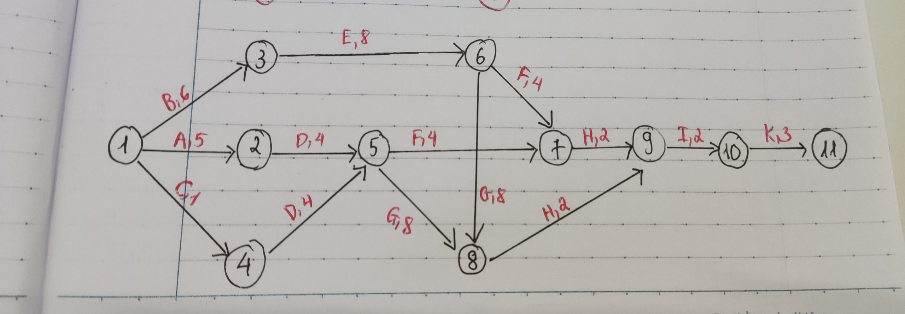

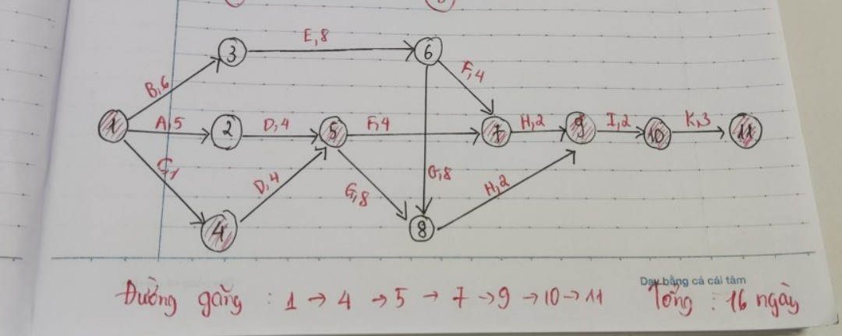
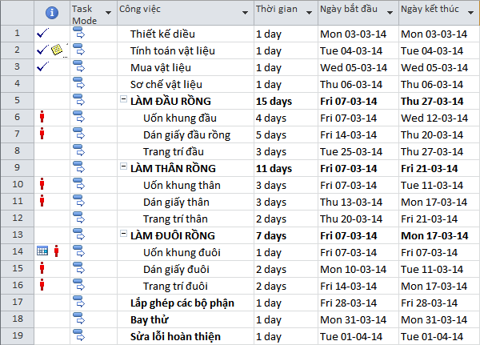
Câu 2: Lập dự án làm diều trên phần mềm Microsoft Project 2010

- Ghi chú cho việc số 2 “Tham khảo quy định số 15 về thuế”.
- Thực hiện tách công việc “Trang trí đuôi” thành 2 phần vào ngày 12/03/2014.
- Hiển thị % hoàn thành công việc và thời gian hoàn thành của mỗi task trên cửa sổ Gantt Chart.
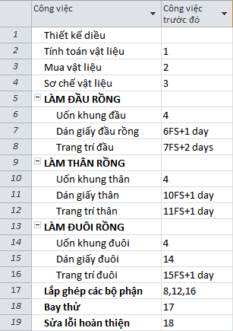
- Dựa vào bảng sau: Thiết lập màu sắc của các task trên cửa sổ Gantt Chart theo các nhóm công việc.

Xây dựng mối quan hệ giữa các công việc trong dự án làm diều theo các cách đã học:
  - Liên kết bằng nhập giá trị Predecessors.
  - Liên kết bằng thao tác kéo thả.
  - Liên kết bằng nút bấm liên kết.
  - Liên kết qua hộp thoại Task Information. Lập độ trễ cho các việc 7, 8, 11, 12, 16 theo các cách:
  - Đặt lag bằng tay.
  - Đặt lag bằng thao tác kéo thả.
Lập sơ đồ mạng lưới công việc, xác định đường găng, nhận xét.
Câu 3: Hãy xét dự án “Nghiên cứu khoa học” theo bảng công việc sau.

STT | Công việc | Thời gian  (ngày) | Trình tự
1 | Chọn đề tài nghiên cứu | 20 | Làm ngay
2 | Lên ý tưởng đề cương chi tiết | 10 | Làm sau 1
3 | Thực hiện đề cương và bảo vệ đề cương chi tiết | 30 | Làm sau 2
4 | Lập bảng phân công công việc | 1 | Làm sau 3
5 | Khảo sát và xử lý kết quả khảo sát | 47 | Làm sau 4
6 | Viết chương 1 | 20 | Làm sau 5
7 | Viết chương 2 - Phần 1 (Dựa trên tài liệu và cơ sở lý luận chương 1) | 20 | Làm sau 6
8 | Viết chương 2 - Phần 2 (Dựa trên kết quả khảo sát) | 20 | Làm sau 5
9 | Viết chương 2 - Phần 3 (Tổng hợp và đánh giá) | 10 | Làm sau 7, 8
10 | Thảo luận đề xuất giải pháp và viết chương 3 | 19 | Làm sau 9
11 | Tổng hợp nội dung nghiên cứu và định dạng văn bản | 5 | Làm sau 10
12 | In ấn, chỉnh sửa theo yêu cầu | 12 | Làm sau 11
13 | Bảo vệ | 1 | Làm sau 12
- Hãy lập danh sách công việc của dự án “Nghiên cứu khoa học” trên Microsoft Project.
- Dựa vào cột trình tự thiết lập mối quan hệ cho các công việc trong dự án.
- Lập sơ đồ mạng lưới công việc.
- Cho biết đường găng của dự án.
- Vẽ lại sơ đồ mạng công việc của dự án trên giấy, so sánh với sơ đồ mạng công việc trên Microsoft Project, so sánh đường găng.
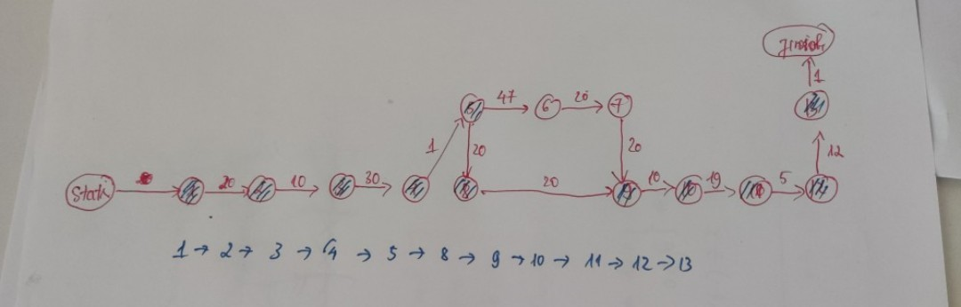
- Dịch chuyển lùi công việc 1 muộn hơn hai ngày, so sánh với kế hoạch ban đầu.
BÀI TẬP VỀ NHÀ:
Câu 1: Một dự án có số liệu về các công việc như ở bảng:
Giả thiết: Các công nhân làm nhiều nghề và trình độ tay nghề như nhau. Yêu cầu:
- Xác định thời gian hoàn thành của dự án.
- Có thể hoàn thành dự án trong thời gian đó không nếu số công nhân là 5 người?
- Nếu số công nhân là 4 người thì thời gian hoàn thành dự án là bao nhiêu?

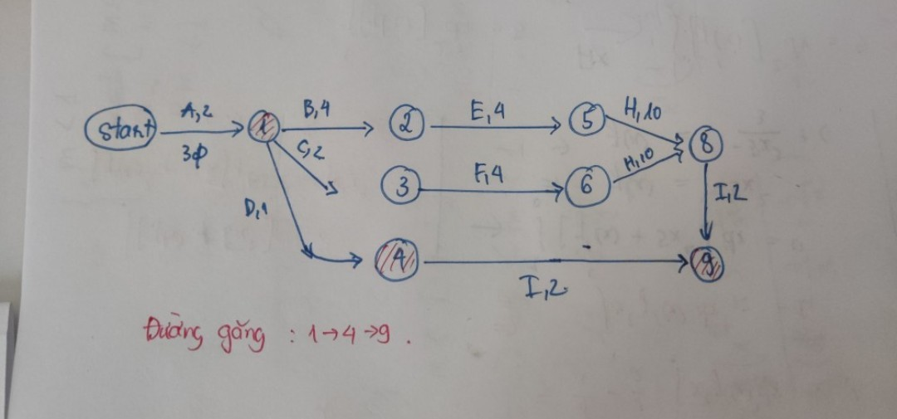

Công việc | Công việc trước | Thời lượng  (ngày) | Lao động  (người)
A | - | 2 | 3
B | A | 4 | 1
C | A | 2 | 3
D | A | 1 | 3
E | B | 4 | 4
F | C | 4 | 3
G | D | 7 | 1
H | E, F | 10 | 3
I | G, H | 2 | 2
Câu 2: Dự án cải tạo phân xưởng sản xuất của một nhà máy gồm các công việc sau

Công việc | Trình tự | T/gian  mong đợi (ngày) | Công việc | Trình tự | T/gian  mong đợi (ngày)
A1 | Từ đầu | 5 | A6 | Sau A2, A3 | 6
A2 | Từ đầu | 7 | A7 | Sau A6 | 11
A3 | Sau A1 | 4 | A8 | Sau A4, A7 | 12
A4 | Sau A2 | 4 | A9 | Sau A6 | 9
A5 | Sau A2 | 10 | A10 | Sau A6 | 7
Yêu cầu:
- Lập sơ đồ mạng của dự án.
- Giả sử các công việc số lẻ có thể rút ngắn tối đa là 1 ngày, công việc số chẵn có thể rút ngắn tối đa là 2 ngày thì dự án này có thể rút ngắn tối đa là bao nhiêu ngày?

